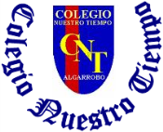

Colegio Nuestro Tiempo - R.B.D.: 14.507-6
Psicopedagoga: Francisca Navarro Jorquera

Guía cognitiva Kínder
Semanas N° 18 y 19
Desde el 28 de Junio al 09 de Julio

Nombre del estudiante: ______________________________________________________
OBJETIVO: Desarrollar y potenciar habilidades de orientación espacial.
Para realizar estas actividades, necesitarás lápices de color y papel de colores (papel volantín, papel lustre u otro).

- Colorea de rojo las manzanas que están arriba y de verde las manzanas que están abajo.

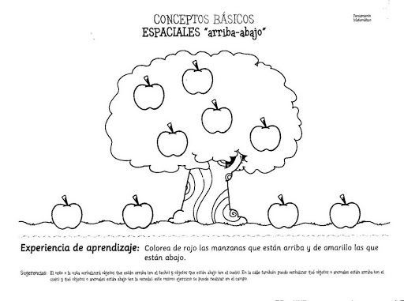

- Rellena con trozos de papel de color los pájaros que se dirigen hacia arriba.

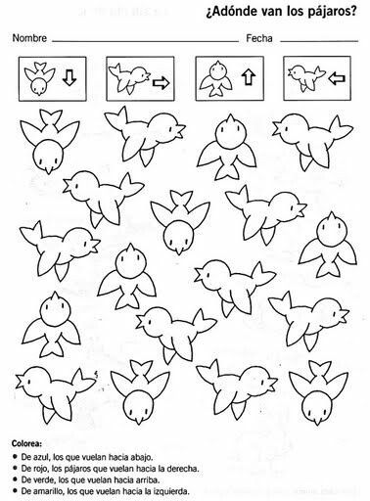

- Colorea la fruta que está dentro del frutero.

- Rellena con trozos de papel de color el gato que está fuera de la canasta.

- Colorea de azul los peces que se dirigen hacia la izquierda y de rojo los que se dirigen hacia la derecha.

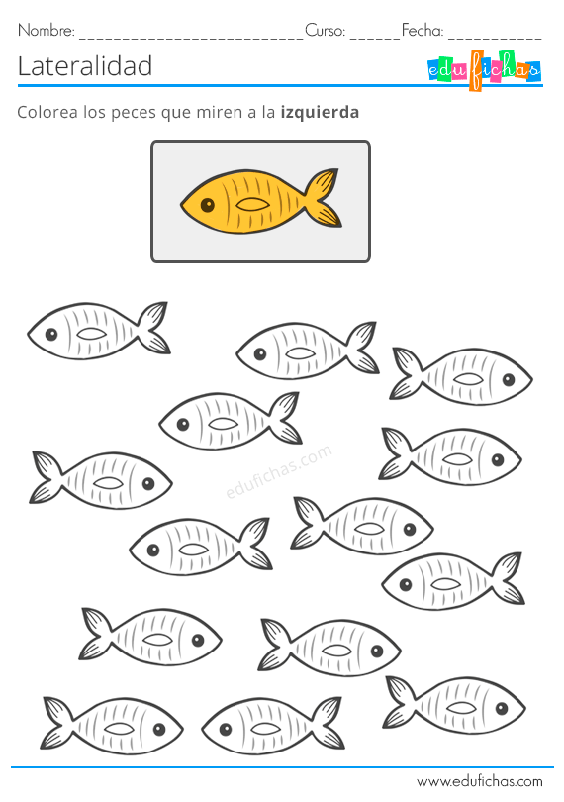

Estimados padres y apoderados, frente a cualquier duda o consulta que tenga respecto a la guía, puede comunicarse conmigo mediante correo electrónico: francisca.navarro@nuestrotiempo.cl

